**CHI TIẾT NỘI DUNG BLOG**

**Đặc trưng ẩm thực 3 miền Bắc – Trung – Nam**

Trải dài trên đất nước hình chữ S là 3 vùng miền mang những vẻ đẹp khác nhau. Mỗi vùng lại mang một màu sắc riêng, không lẫn vào đâu được. Du lịch qua từng nơi nhưng chỉ khi thưởng thức ẩm thực của mỗi vùng, du khách mới cảm nhận rõ sự khác biệt đầy tinh tế, góp phần tạo nên bản sắc riêng cho nền ẩm thực Việt. Có thể nói, dù ở vùng nào thì món ngon Việt Nam vẫn luôn hấp dẫn thực khách trong nước lẫn quốc tế khi đến với mảnh đất này.

**I. Sự tinh tế trong ẩm thực miền Bắc.**

Bắc bộ là nơi tổ tiên định cư lâu đời nên từ món ăn đến cái mặc đều được sàng lọc và trở thành chuẩn mực, không dễ gì thay đổi. Người miền Bắc chọn món ăn thanh đạm, nhẹ nhàng, có vị chua nhẹ. Các món đặc trưng của người miền Bắc: phở Hà Nội, bánh đa cua Hải Phòng, bún thang Hà Nội, bún chả Hà Nội, bánh tôm Hồ Tây, bún đậu, thịt đông, xôi cốm vòng, bánh giò, miến xào cua bể...

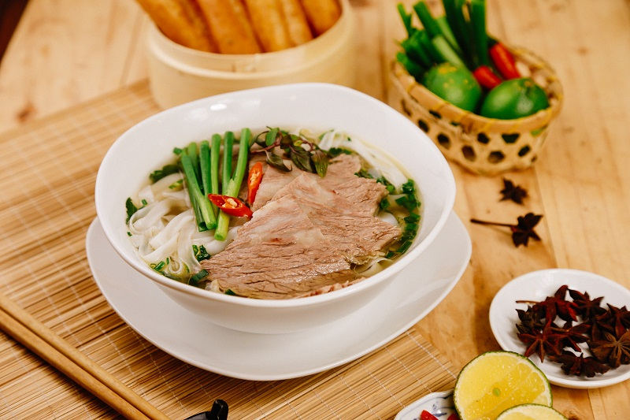

*Phở Hà Nội*

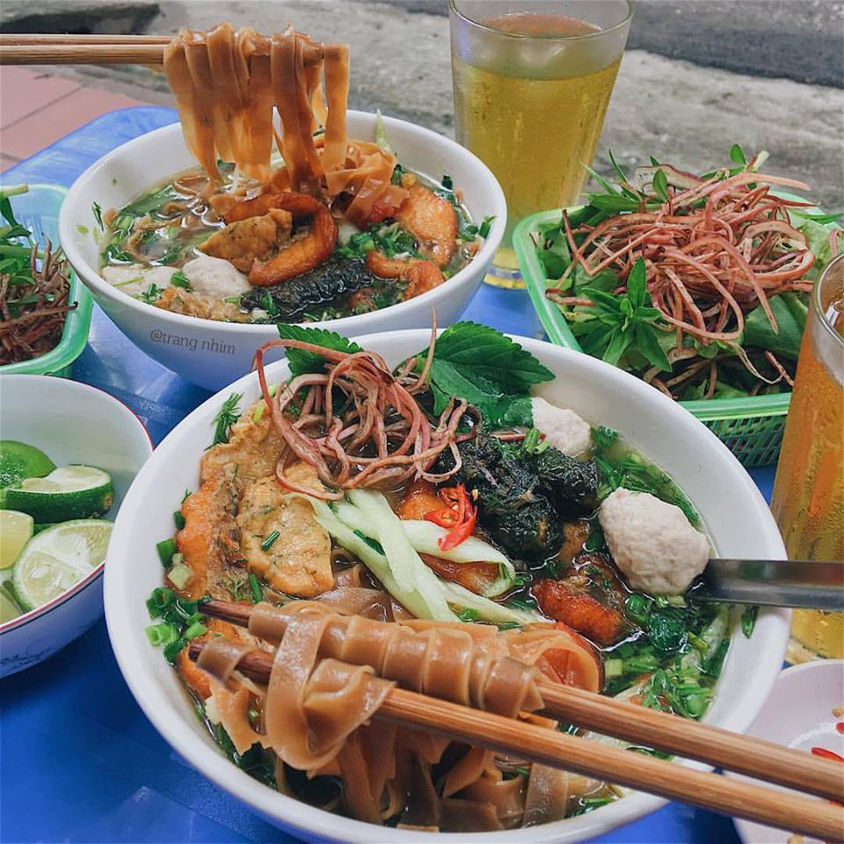

*Bánh đa cua*

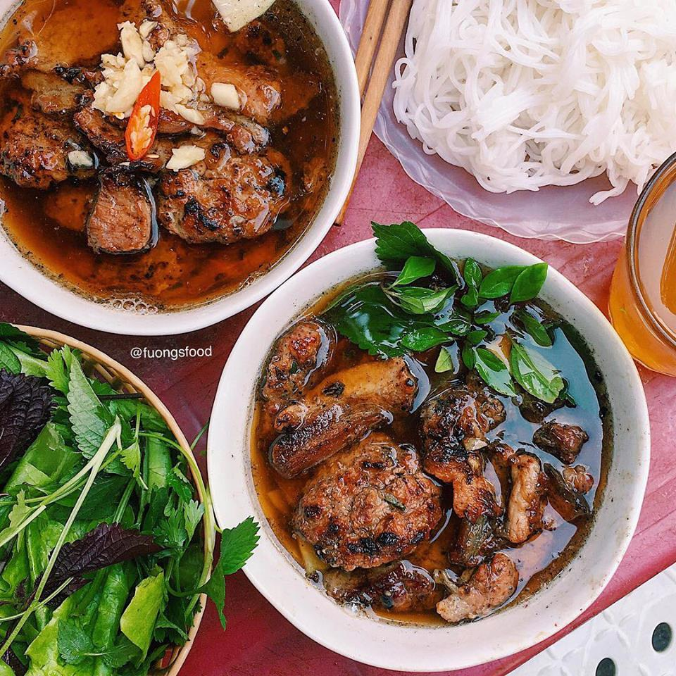

*Bún chả*

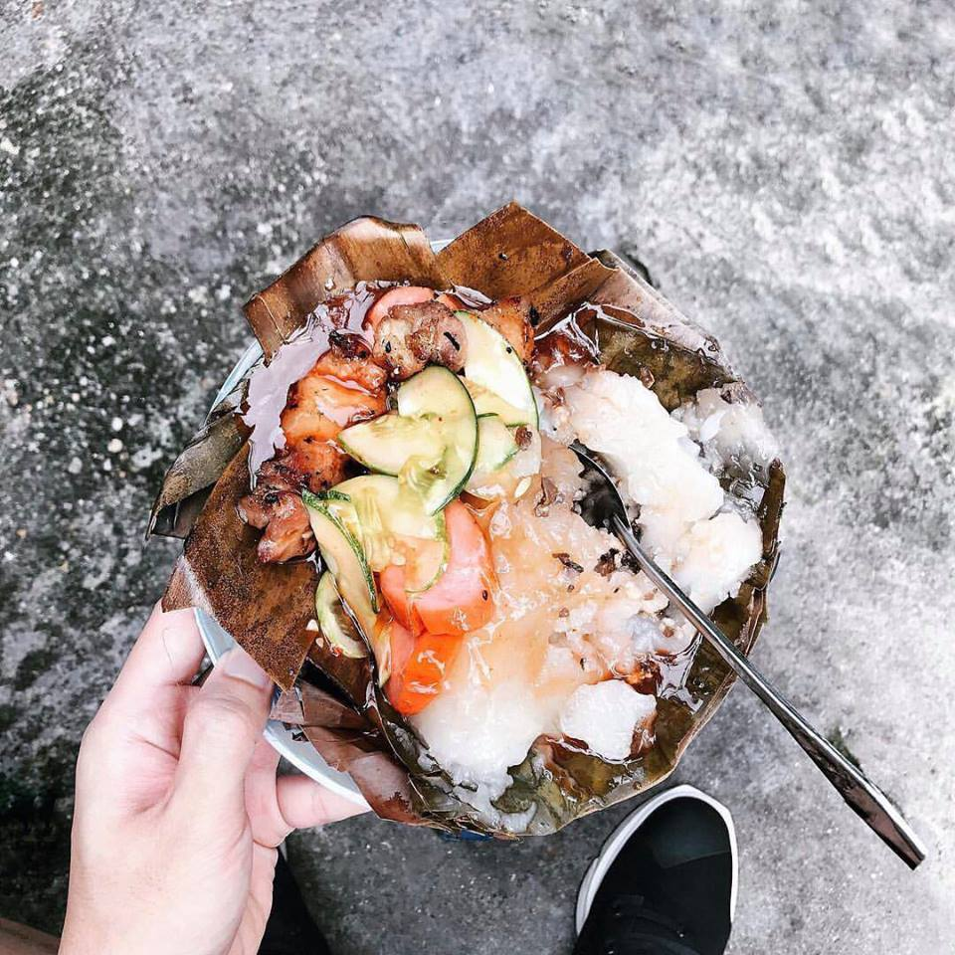

*Bánh giò*

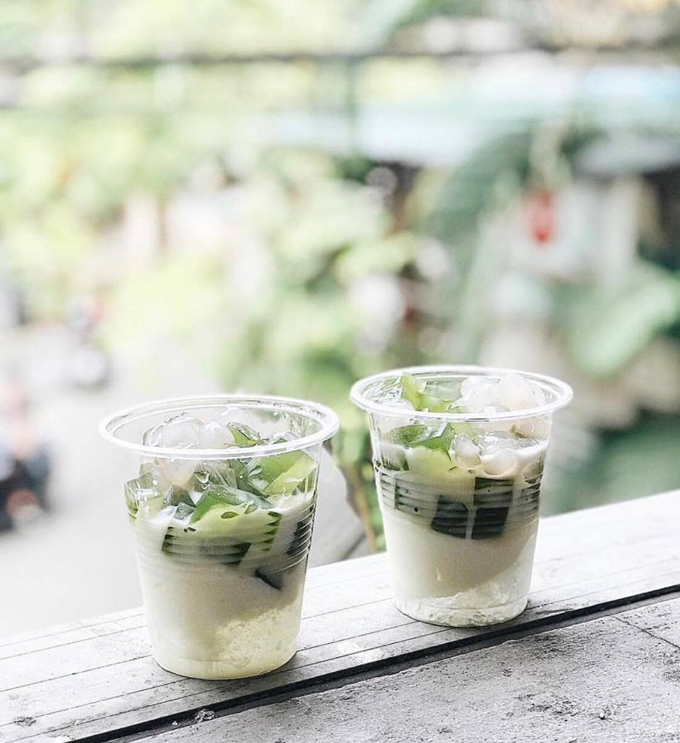

*Sữa chua thạch lá nếp*

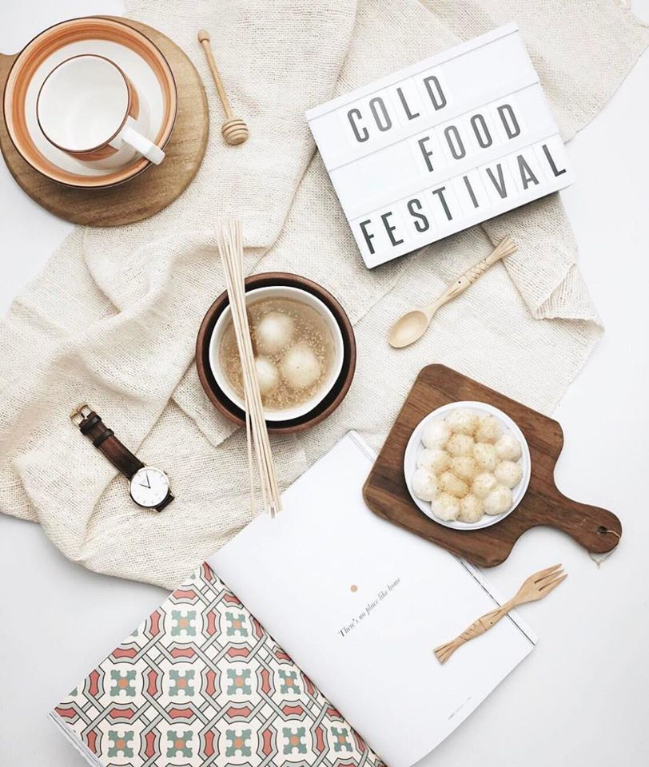

*Bánh trôi nước*

**II. Đậm đà món ăn miền Trung.**

Ẩm thực của cư dân miền Trung rất phong phú, mỗi địa phương đều có những đặc sản riêng, mang đậm bản sắc phong phú và hương vị của từng nơi. Ẩm thực miền Trung tương đối cầu kì, chú trọng từ hình thức, cách trình bày cho đến tên gọi món ăn, đơn cử như Huế – nơi được xem là cái nôi của ẩm thực miền Trung. Văn hóa ẩm thực ở Huế được chia ra làm hai loại khác nhau đó là ẩm thực Cung đình và ẩm thực Dân gian. Dù là cao lương mỹ vị hay dân dã mộc mạc thì món ngon xứ Huế đều làm say lòng thực khách từ cái nhìn đầu tiên để rồi xuýt xoa khen ngợi cái hương vị khó quên ấy. Các món đặc trưng của người miền Trung: bún bò Huế, bánh bèo mỳ Quảng, bánh xèo, bánh đập, chả ram, bún cá, bánh tráng thịt luộc…

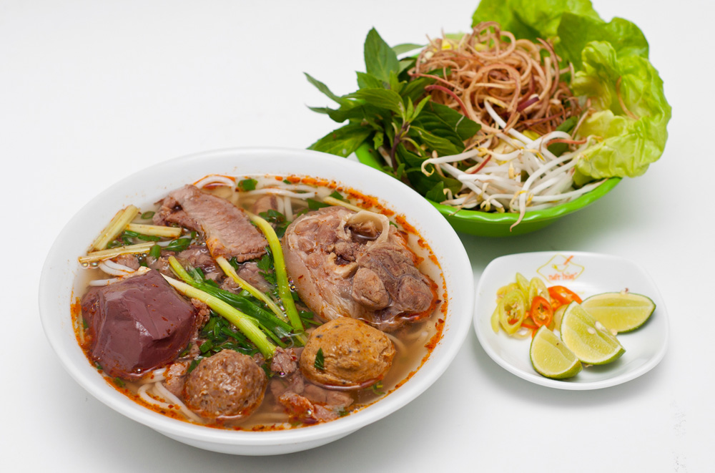

*Bún bò Huế*

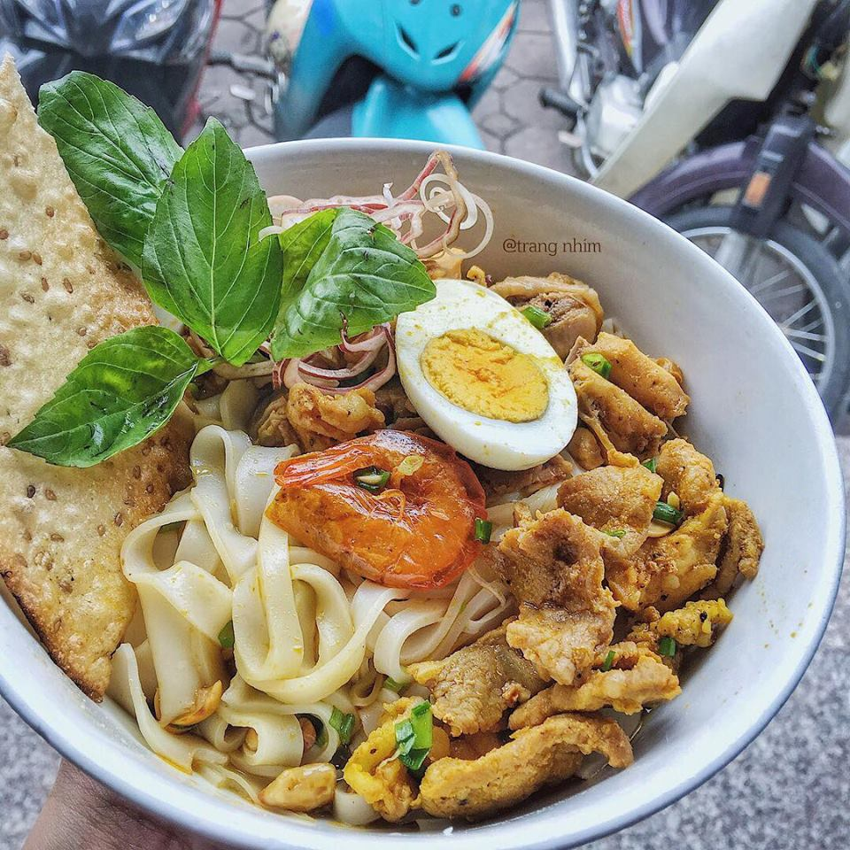

*Mỳ Quảng*

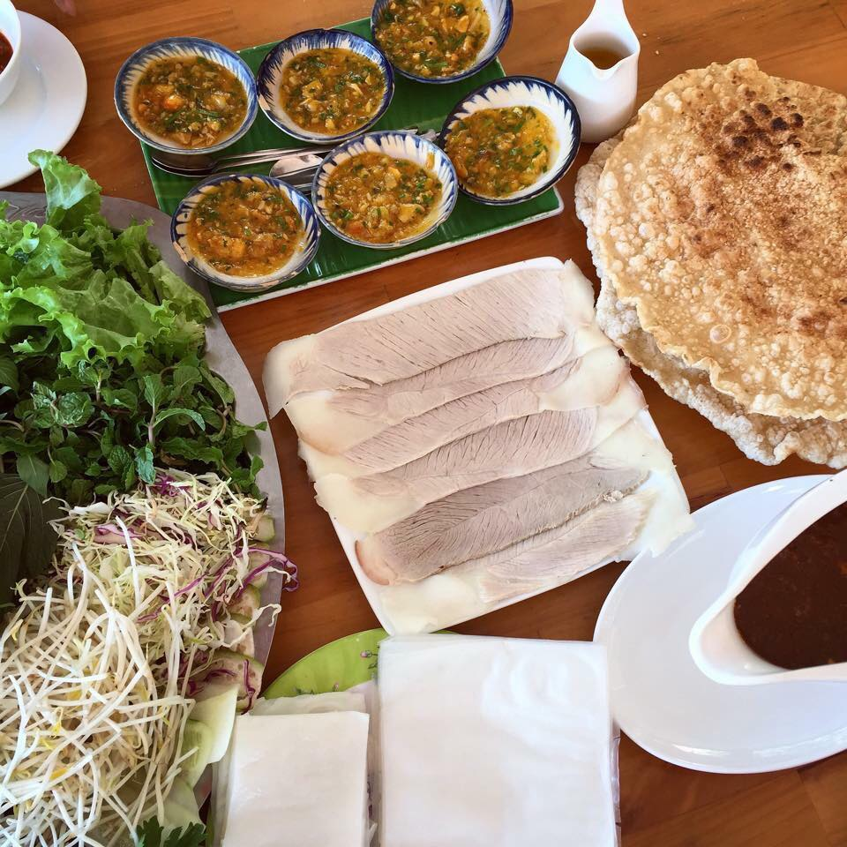

*Bánh tráng thịt heo*

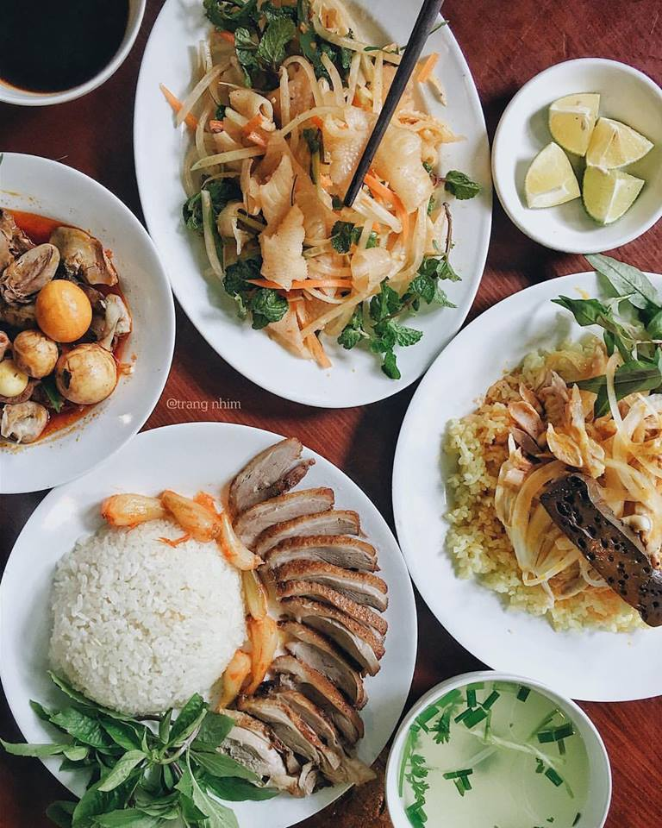

*Cơm gà Hội An*

**III. Miền Nam – vị ngọt, mang phong cách đa dạng.**

Không cầu kì như ẩm thực Cung đình, ẩm thực miền Nam mang nét giản dị, dân dã mà vô cùng đa dạng. Món ngon miền Nam thường được nêm đường hoặc mang vị ngọt của các loại rau củ và vị béo do sử dụng nước dừa. Chỉ cần những nguyên liệu đơn sơ, bình dị là có thể tạo nên một phong thái riêng cho các món ăn của vùng đất này.

Ẩm thực miền Nam nổi tiếng với các món như: Hủ tiếu, lẩu cá kèo, cá kho tộ,… hay các món đậm chất dân dã của miền Tây sông nước như Lẩu mắm miền Tây, bánh canh cá lóc, các loại mắm,…

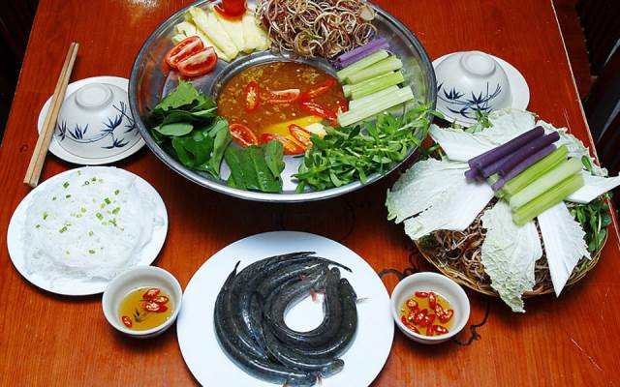

*Lẩu cá kèo*

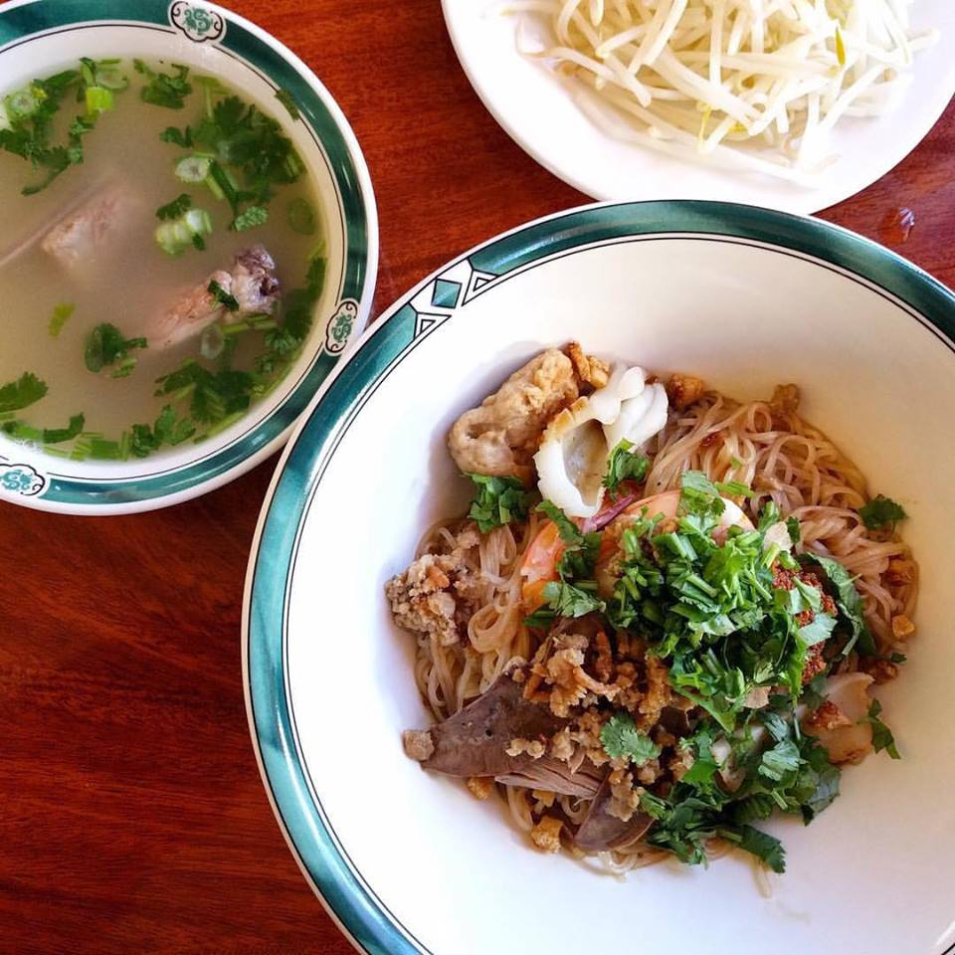

*Hủ tiếu*

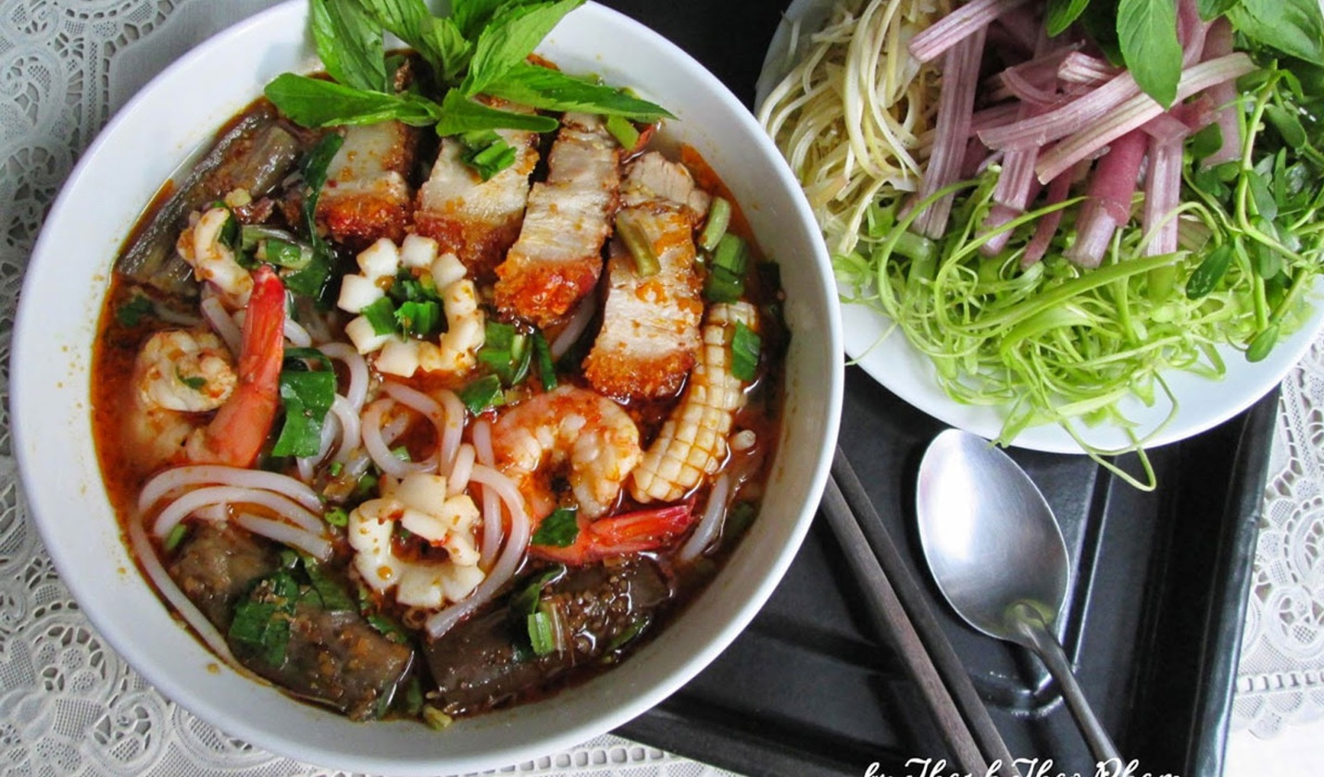

*Bún mắm miền Tây*

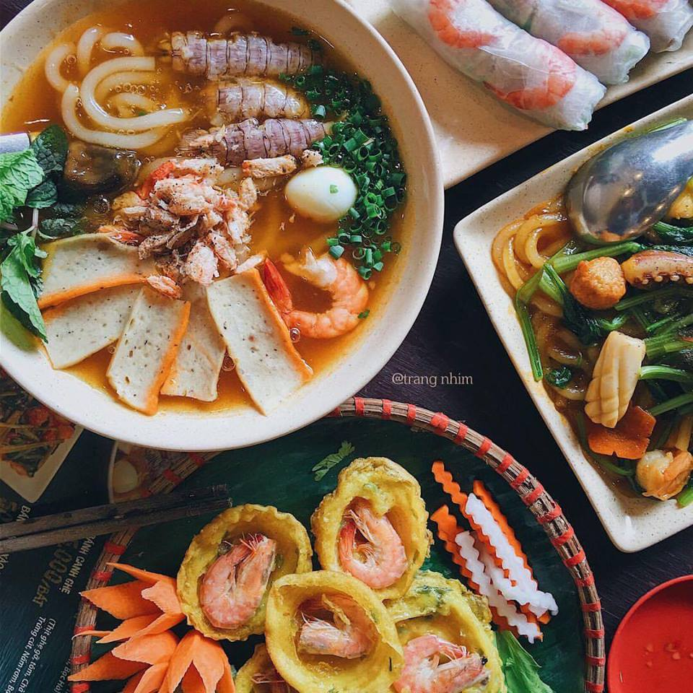

*Bánh canh ghẹ*

**LỜI KẾT**

Vậy là khi đã được tìm hiểu các món ăn 3 miền Bắc-Trung-Nam chắc hẳn các du khách không thể kiềm lòng trước những đặc sản nơi đây.Không chỉ hấp dẫn, ngon , lạ miệng mà nó còn chứa đựng tình cảm, hương vị riêng mỗi miền.

Mong rằng mỗi du khách sẽ tìm được cho mình những địa điểm ưng ý cùng cùng với những món ăn, hương vị mang đậm bản sắc Việt của từng nơi.

Xin cảm ơn các bạn khi đã ghé qua blog về đồ ăn ẩm thực của chúng tôi!